Vaisseaux spatiaux (ensembles pour 4 joueurs)

1 bombardier  (5 cases)  1 frégate  (4 cases) | 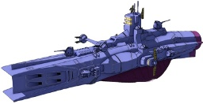  1 croiseur  (3 cases)  1 chasseur  (2 cases)

1 bombardier  (5 cases)  1 frégate  (4 cases) | 1 croiseur  (3 cases)  1 chasseur  (2 cases)

1 bombardier  (5 cases)  1 frégate  (4 cases) | 1 croiseur  (3 cases)  1 chasseur  (2 cases)

1 bombardier  (5 cases)  1 frégate  (4 cases) | 1 croiseur  (3 cases)  1 chasseur  (2 cases)

